Приложение 1.

Дисциплина № 1 Точность – Форель
Удилище | Одноручное нахлыстовое удилище любой марки или класса AFTM, максимальной длиной 275,5 см (9 футов).
Катушка | Стандартная катушка для ловли нахлыстом или самодельная катушка, соответствующая стандарту. Катушка должна быть прикреплена к удилищу; шнур должен быть прикреплен к катушке.  Катушка должна вмещать весь шнур, включая подлесок.
Шнур | Для Турнира «Финал–Кубок регионов» разрешено использовать:  1.Scientific Anglers Mastery Expert Distance Competition WF5F (оранжевый, 120 футов). Шнур должен быть маркирован лазером производителя.  2. «Kola Salmon Extreme Distance ED5F» (оранжевый, 36 -37 м).  Шнуры не должны быть отмечены каким-либо образом для разметки расстояния.
Подлесок (лидер), поводок | Подлесок (лидер) монофил, минимальная общая длина 2,50 метра (конусообразный или составной), последняя часть из которого должна быть длиной не менее 40 см и максимальным диаметром 0,30 мм, хорошо заметным, но не прозрачным.
Турнирная мушка | Мушка, связанная на крючке № 10 (без загиба и острия крючка) в стиле сухая мушка/палмер с диаметром обмотки 16-20 мм, в ярком цвете, например: неоново-зеленый, желтый, оранжевый и т.д.Перед началом соревнования участник показывает мушку судье для ее оценки. В случае ее потери производится замена мушки. Количество замен не ограничено.
Мишени | 4 мишени, каждая из которых состоит из 3 круглых колец диаметром 60-120-180 см
Площадка | Мишени должны быть расположены примерно под углом 90 градусов от помоста (в форме веера, по 2 мишени с каждой стороны от центральной линии) случайным образом на расстоянии от 8 до 15 метров от помоста (измеряется от передней части помоста до центра отдельных мишеней).  Расстояние между помостом и мишенями меняются между квалификационным этапом и финалом.  Для Турнира «Кубок регионов» помост имеет размеры 1,2 м х 1,5 м, высота помоста не более 50 см над полом.  Если спортсмен переступит периметр помоста во время заброса, ему будет выдано предупреждение. Повторное преступление помоста во время броска приведет к нулевому результату у цели, на которую он в данный момент бросает.
Тип заброса | Разрешен только заброс "над головой".
Выполнение заброса с помоста | При старте спортсмен должен держать мушку в руке, при этом длина шнура за пределами верхнего кольца не превышает длину удилища, не считая длины поводка (шнур в кольцах натянут и не свисает свободно). Когда судья подает сигнал «Старт», начинается время отсчета и спортсмен должен отбросить мушку и начать разыгрывание. Регулировка длины шнура спортсменом может быть выполнена только в воздухе при разыгрывании.  Порядок заброса слева направо 1, 2, 3, 4 * 4, всего 16 забросов.  Бросок по мишени засчитывается, когда шнур на воде, результат по первому касанию мушки.  Попадание засчитывается, если муха попадает в само кольцо или на него. Попадание в (на) центральное кольцо - оценивается пятью (5) очками, попадание в (на) среднее кольцо - начисляется три (3) очка, а за попадание в (на) внешнее кольцо - начисляется одно (1) очко.  В случае отделения оперения мушки, время останавливается для замены мушки. Далее: время продолжается.  Засчитывается как «0» очков:  -любой другой контакт мушки с водой после первого касания мушки (как результат отскока). Спортсмен переходит к другой мишени.  - в случае запутывания подлеска (он должен быть не менее 2,50 метров) спортсмена останавливают на замену подлеска. Ему может помочь один ассистент за раз. Время не останавливается.  - если мушка коснется воды или мишени поcле окончания времени.  - если шнур будет снят с катушки до того, как судья даст разрешение на старт (фальстарт).  - если с удилищем обращаются не по правилам.  - если во время заброса отсутствует мушка или поводок.  Если на старте шнур натянут не на всю длину удилища, судья попросит спортсмена исправить это. После повторного требования спортсмен дисквалифицируется. Запрещается укладывать шнур позади помоста и снимать его с катушки.  В протокол записываются все результаты.  - забросы можно перебрасывать, если есть влияние других лиц. Это должно быть решено главным судьей.
Время | Время начинается, когда спортсмен объявляет о готовности и судья дает разрешение на старт. Ограничение по времени - 5 минут (используется секундомер)
Оценка | Каждое попадание в цель оценивается в 5, 3 или 1 очко. Максимальная оценка 80 очков  Если два или более участника достигли одинакового результата, их рейтинг будет определяться по затраченному времени.
Общее | Разрешается ударяться о воду позади помоста или опускать шнур позади помоста (например, для распутывания подлеска, проверки мушки и тд)
Замеры снасти | Длина удилища,  Длина шнура,  Цвет шнура.  Маркировка для Scientific Anglers Mastery Expert Distance Competition WF5F (обозначение SA MS EDC WF 5 F)  Длина и конструкция поводка, мушки, катушки
.

Приложение 2.
Дисциплина № 2 Дальность –Форель
Удилище | Одноручное нахлыстовое удилище любой марки или класса AFTM, максимальной длиной 275,5 см с учетом производственных отклонений (9 футов = 274,3 см).
Катушка | Любая катушка. Катушка, прикрепленная к удилищу, и шнур, прикрепленный к катушке. Катушка должна вмещать: бэкинг, весь шнур, включая подлесок (лидер).
Шнур | Для Турнира «Кубок регионов» разрешено использовать:  1. Scientific Anglers Mastery Expert Distance Competition WF5F (оранжевый, 120 футов). Шнур должен быть маркирован лазером производителя.  2. «Kola Salmon Extreme Distance ED5F» (оранжевый, 36-37м).  Шнуры не должны быть отмечены каким-либо образом для разметки расстояния.
Подлесок (лидер),поводок | Подлесок (лидер) монофил, максимальная длина 3 метра. Диаметр поводка (типпета) не ограничен.
Мушка | Пряжа/шерсть яркого цвета, например, белого, желтого, неоново-зеленого или аналогичного, минимальная длина 2,0 см
Тип заброса | Разрешен только заброс "над головой".
Выполнение заброса с помоста | Начальное положение: шнур, подлесок и мушка вытянуты на полу между параллельными линиями секторов. Заброс выполняется с помоста с попаданием мушки между параллельными линиями секторов. Бросок замеряется в том месте, где муха останавливается.  - в случае запутывания подлеска спортсмена останавливают на замену подлеска. Ему может помочь один ассистент за раз. Время не останавливается.  - забросы можно перебрасывать если есть влияние других лиц. Это должно быть решено главным судьей.
Площадка | Сектора имеют ширину от 5 до 10 метров и минимальную длину 50 метров. Ширина помоста равна ширине сектора. Высота помоста не должна превышать 50 см над полом.
Время | Время начинается, когда спортсмен объявляет о готовности и судья дает разрешение на старт. Ограничение по времени 6 минут, после первых 3-х минут возможно сменить снасть, при этом время не останавливается.
Оценка | Броски измеряются от стойки до мушки и Для Турнира «Кубок регионов» устанавливать результат с точностью до 0,1 м. Самый длинный бросок, выполненный в течение установленного времени, определит результаты. Если два или более участника достигают одинаковый результат, их рейтинг определяется вторым лучшим броском, затем третьим лучшим броском. Если по-прежнему результаты равны, то только эти спортсмены перебрасывают.  Забросы оценивается в 0 очков:  - если с удилищем обращаются не по правилам.  - если во время заброса отсутствует мушка или поводок.  - если мушка приземляется за пределами сектора (аут).  Поломка снасти (не относится к мухе, лидеру):  время останавливается, спортсмену дается 10 минут на ремонт или замену поврежденного оборудования, оставшееся время может быть использовано, но только в пределах того же этапа.  О таких дефектах следует сообщать Главному судье.
Общее | - шнур может быть предварительно вытянут за пределами площадки во время выполнения заброса предыдущего спортсмена.  - на смену спортсменов на площадке дается не более 1 минуты.  - контрольные замеры производятся обеих снастей после выполнения дисциплины, при этом учитывается лучший результат, выполненный снастью с положительным результатом контроля.
Замеры снасти | Длина удилища,  Длина шнура,  Цвет шнура.  Маркировка для Scientific Anglers Mastery Expert Distance Competition WF5F (обозначение SA MS EDC WF 5 F)  Длина и конструкция поводка, мушки, катушки

Приложение 3.

Дисциплина 3 Дальность – морская форель
Удилище | Одноручное нахлыстовое удилище любой марки или класса AFTM, максимальной длиной 306 см с учетом производственных отклонений (10 футов = 304,8 см).
Катушка | Любая катушка. Катушка, прикрепленная к удилищу, и шнур, прикрепленный к катушке. Катушка должна вмещать: бэкинг, весь шнур, включая подлесок (лидер).
Шнур | Плавающий синтетический шнур. Максимальный вес головы 27 грамм, включая передний конус и кончик шнура. Любая часть заднего конуса диаметром более 1 мм включается в вес головы. Максимально допустимый диаметр любой части шнура составляет 2 мм.
Раннинг | Диаметр от 0,35 мм до 1 мм. (0,014 - 0,039 дюйма). Любая часть толщиной более 1 мм включается в вес головы
Подлесок (лидер),поводок | Подлесок (лидер) монофил, максимальная длина 3 метра. Диаметр поводка (типпета) не ограничен
Мушка | Пряжа/шерсть яркого цвета, например, белого, желтого, неоново-зеленого или аналогичного, минимальная длина 2,0 см
Площадка | Сектора имеют ширину от 5 до 10 метров и минимальную длину 60 метров. Помост располагается напротив сектора. Высота помоста не должна превышать 50 см над полом.
Тип заброса | Разрешен только заброс "над головой".
Выполнение заброса с помоста | Начальное положение: шнур, подлесок и мушка вытянуты на полу между параллельными линиями секторов. Заброс выполняется с помоста с попаданием мушки между параллельными линиями секторов. Бросок замеряется в том месте, где муха останавливается.  - в случае запутывания подлеска спортсмена останавливают на замену подлеска. Ему может помочь один ассистент за раз. Время не останавливается.  - забросы можно перебрасывать если есть влияние других лиц. Это должно быть решено главным судьей.
Время | Время начинается, когда спортсмен объявляет о готовности и судья дает разрешение на старт. Ограничение по времени 6 минут, после первых 3-х минут возможно сменить снасть, при этом время не останавливается.
Оценка | Броски измеряются от стойки до мушки и округляются до перелетевшей полуметровой отметки.  Самый длинный бросок, выполненный в течение установленного времени, определит результаты.  Если два или более участника достигают одинаковый результат, их рейтинг определяется вторым лучшим броском, затем третьим лучшим броском. Если по-прежнему результаты равны, то только эти спортсмены перебрасывают.  Забросы оценивается в 0 очков:  - если с удилищем обращаются не по правилам.  - если во время заброса отсутствует мушка или поводок.  - если мушка приземляется за пределами сектора (аут).  Поломка снасти (не относится к мухе, лидеру):  время останавливается, спортсмену дается 10 минут на ремонт или замену поврежденного оборудования, оставшееся время может быть использовано, но только в пределах того же этапа.  О таких дефектах следует сообщать Главному судье.
Общее | - шнур может быть предварительно вытянут за пределами площадки во время выполнения заброса предыдущего спортсмена.  - на смену спортсменов на площадке дается не более 1 минуты.  - контрольные замеры производятся обеих снастей после выполнения дисциплины, при этом учитывается лучший результат, выполненный снастью с положительным результатом контроля.
Замеры снасти | Длина удилища,  Длина шнура, вес и габариты  Длина и конструкция поводка, мушки, катушки

Приложение 4.

Дисциплина 4 Дальность – лосось
Удилище | Двуручное нахлыстовое удилище любой марки или класса AFTM, максимальная длина 460 см с учетом отклонения при ловле (15 футов = 457,20 см).
Катушка | Любая катушка. Катушка, прикрепленная к удилищу, и шнур, прикрепленный к катушке. Катушка должна вмещать: бэкинг, весь шнур, включая подлесок (лидер).
Шнур | Плавающий синтетический шнур. Максимальный вес головы 55 грамм, включая передний конус и кончик шнура. Любая часть заднего конуса диаметром более 1,1 мм включается в вес головы. Максимально допустимый диаметр любой части шнура составляет 3 мм.
Раннинг | Диаметр от 0,35 мм до 1,1 мм. Любая часть толщиной более 1,1 мм будет включена в вес головы.
Подлесок (лидер), поводок | Подлесок (лидер) монофил, максимальная длина 5 метров. Диаметр поводка (типпета) не ограничен.
Мушка | Пряжа/шерсть яркого цвета, например, белого, желтого, неоново-зеленого или аналогичного, минимальная. длина 2,0 см
Площадка | Сектора имеют ширину от 5 до 10 метров и минимальную длину 70 метров. Высота помоста не должна превышать 50 см над водой.
Тип заброса | Разрешен только заброс "над головой".
Выполнение заброса | Начальное положение: шнур, подлесок и мушка вытянуты на полу между параллельными линиями секторов. Заброс выполняется с попаданием мушки между параллельными линиями секторов. Бросок замеряется в том месте, где муха останавливается.  - в случае запутывания подлеска спортсмена останавливают на замену подлеска. Ему может помочь один ассистент за раз. Время не останавливается.  - забросы можно перебрасывать если есть влияние других лиц. Это должно быть решено главным судьей
Время | Время начинается, когда спортсмен объявляет о готовности и судья дает разрешение на старт. Ограничение по времени 8 минут, после первых 4-х минут возможно сменить снасть, при этом время не останавливается.
Оценка | Броски измеряются от стойки до мушки и округляются до перелетевшей полуметровой отметки. Самый длинный бросок, выполненный в течение установленного времени, определит результаты. Если два или более участника достигают одинаковый результат, их рейтинг определяется вторым лучшим броском, затем третьим лучшим броском. Если по-прежнему результаты равны, то только эти спортсмены перебрасывают.  Забросы оценивается в 0 очков:  - если с удилищем обращаются не по правилам.  - если во время заброса отсутствует мушка или поводок.  - если мушка приземляется за пределами сектора (аут).  Поломка снасти (не относится к мухе, лидеру):  время останавливается, спортсмену дается 10 минут на ремонт или замену поврежденного оборудования, оставшееся время может быть использовано, но только в пределах того же этапа.  О таких дефектах следует сообщать Главному судье.
Общее | - шнур может быть предварительно вытянут за пределами площадки во время выполнения заброса предыдущего спортсмена.  - на смену спортсменов на площадке дается не более 1 минуты.  - контрольные замеры производятся обеих снастей после выполнения дисциплины, при этом учитывается лучший результат, выполненный снастью с положительным результатом контроля.
Замеры снасти: | Длина удилища,  Длина шнура, вес и габариты  Длина и конструкция поводка, мушки, катушки

Количество участников для выхода в финалы в личном зачете (индивидуальные достижения):
1. При количестве участников менее 9, финалисты определяются сразу.
2. При количестве участников от 9 до 14, в финале будет 4 участника.
3. При 15 – 25 участниках в финале будет 6 участников.
4. При 26 – 39 участниках в финале будет 8 участников.
Порядок выступлений в финале обратный занятым местам в квалификационном этапе.
Количество спортсменов в финале определяется в соответствии с количеством зарегистрированных спортсменов, а не количеством спортсменов, стартующих
в дисциплине.

ОБЩИЕ ПОЛОЖЕНИЯ

Оргкомитет несет ответственность перед ФРСР за выполнение всех следующих задач:
- Техническая подготовка и проведение соревнований.
- Инструктаж всех судей.
- Проведение турнира в соответствии с правилами международных турниров по нахлыстовому кастингу. В случае отклонений в настоящем Положении указывается «Для Турнира».
- Формирование расписания Турнира (после определения количества заявленных участников).
- Контроль кортов под руководством Главного судьи, который подтвердит надлежащее состояние корта за 10 минут до начала конкретной дисциплины.
- Правильное подведение итогов и рекордов.
- За полный состав судей, который состоит из Главного судьи, заместителя главного судьи, главного секретаря, 2 членов и 2 заместителей. Судьи должны присутствовать в течение всего турнира. Заместители должны заменять членов.

Главный судья обязан:
- нести ответственность перед ФРСР за правильное проведение соревнований на спортивной площадке.
- Нести ответственность за состав судей.
- Нести ответственность за правильное построение судов.
- отвечать за контроль снасти. Главный судья следит за расписанием.
- вызывать судей и ведущих на корты.
- объявлять результаты каждой дисциплины.
- вызывать спортсменов на их новые корты.
- начинать и останавливать финалы.
- выносить предупреждения или дисквалифицировать.

Обязанности судей:
- должны иметь одинаковые жилетки.
- действовать корректно и без предубеждений.
- о всех соревнованиях с ограничениями по времени судьи должны сообщать судье
о времени: о времени смены снасти в дальности и везде о последней минуте, последних 30 секундах, а затем о каждой из 5 секунд.
- - при нажатии кнопки “Старт” начинается отсчет времени. Если разрешенное время превышено, секундомер должен быть показан спортсмену по его требованию.
- - судьи должны объявить достигнутый результат каждого броска.
- - судьи должны занять позицию, позволяющую им наблюдать за кортом, соответственно, мишенями и спортсменом, но никогда не перед мишенями и не непосредственно за ними.
- - судьи обязаны контролировать снасть в соответствии с Правилами.

Протесты:
Каждый спортсмен в Турнире имеет право обжаловать решения судей путем подачи протеста.
Протест оформляется в письменной форме, подписывается руководителем команды и передается Главному судье.
Протест должен быть направлен в течение 30 минут после окончания дисциплины.
Судейский состав созывается Главным судьей немедленно после получения протеста. Турнир останавливается.
Во время переговоров должны быть заслушаны обе стороны.
Голоса судейского состава подсчитываются простым большинством.
Окончательное решение принимает Главный судья. Турнир продолжается.
Ситуация протоколируется Главным секретарем. Оригинал протокола подписывается Главным судьей и Главным секретарем и сохраняется вместе с протоколами Турнира.

Схема размещения мишеней для дисциплины «Точность форели»

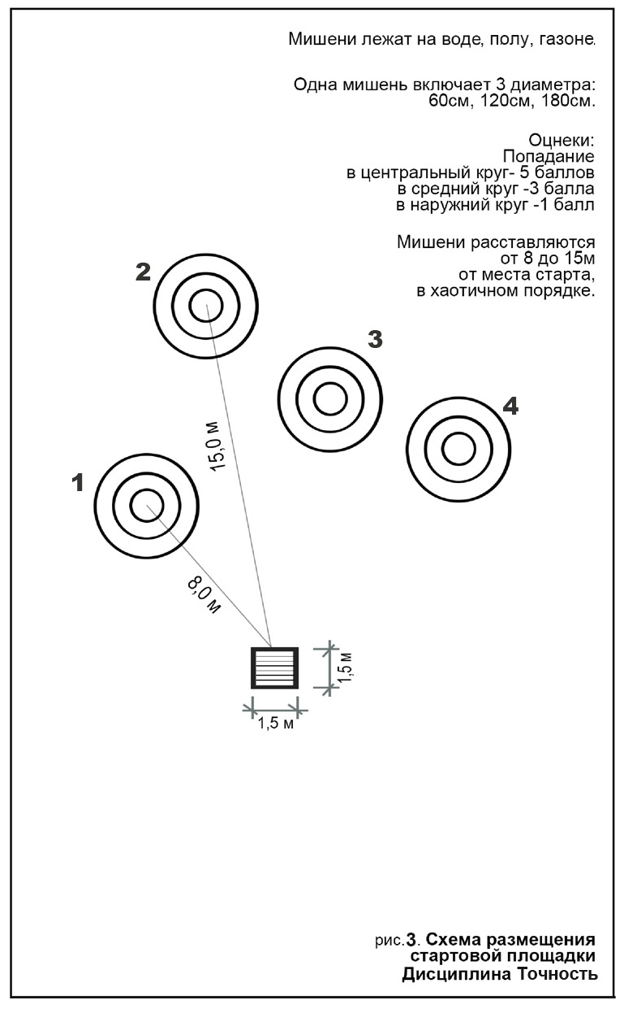

Схема разметки для дисциплин «Дальность форели»,
«Дальность морской форели», «Дальность лосося»

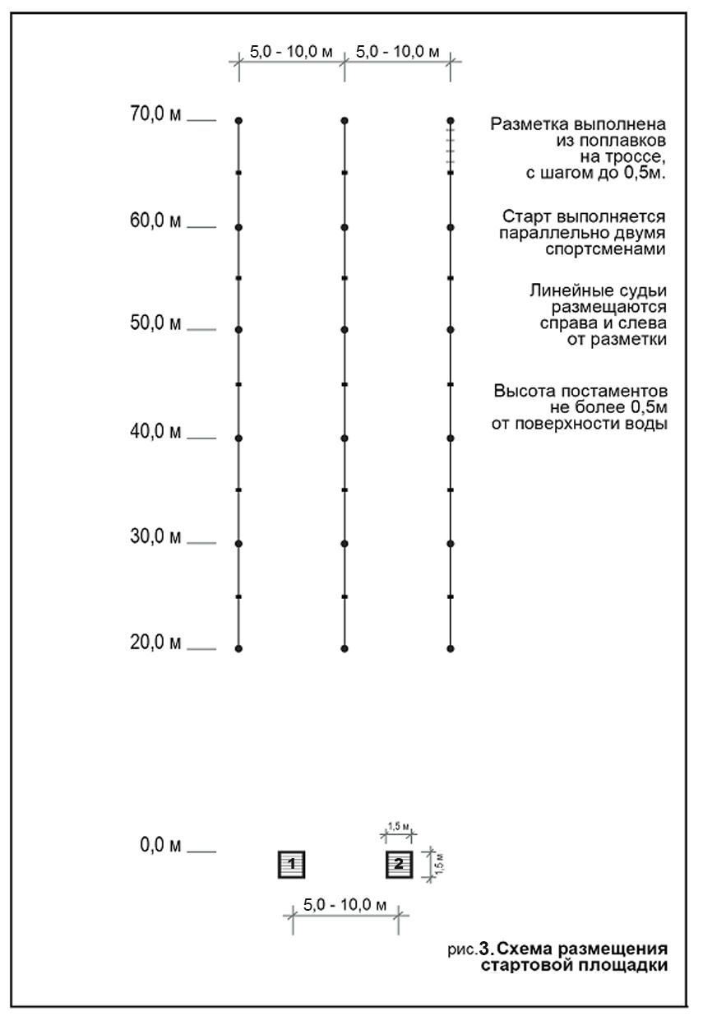

1. Пример заполнения протокола дисциплины «Точность форели».
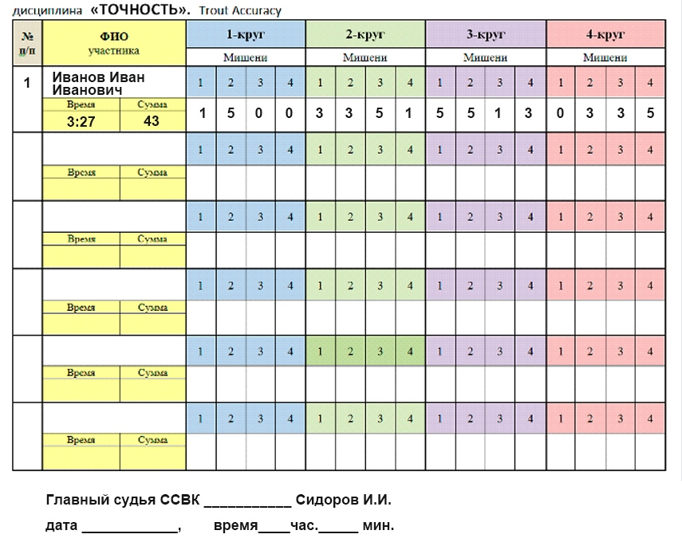
2. Пример заполнения протокола дисциплины «Дальность форели».
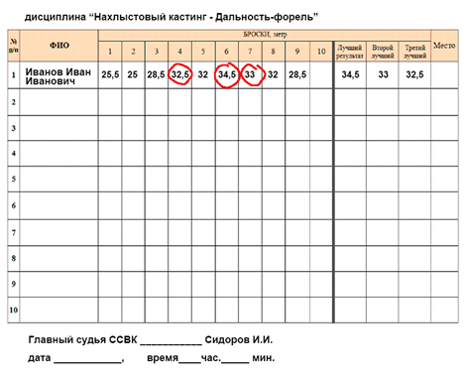

3. Пример заполнения протокола дисциплины «Дальность морской форели».
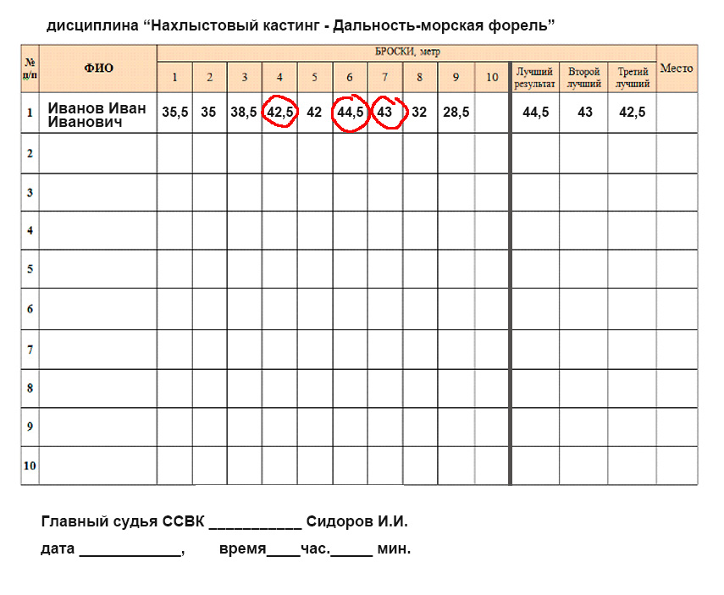
4. Пример заполнения протокола дисциплины «Дальность лосося».




